TỰ HÀO ÁO DÀI VIỆT NAM
Từ bao đời nay, áo dài được biết tới là tà áo truyền thống của người phụ nữ Việt Nam. Trải qua hàng ngàn năm đấu tranh dựng nước và giữ nước, thời gian đã tàn phá đi nhiều giá trị văn hóa truyền thống của dân tộc, nhưng áo dài với sức sống bền bỉ vẫn đồng hành cùng người phụ nữ Việt trong nhiều năm, ở nhiều sự kiện quan trọng. Dù là người phụ nữ nông dân chất phác, là cán bộ công chức viên chức, là doanh nhân, là các lãnh đạo cấp cao hay phu nhân các nguyên thủ quốc gia thì khi khoác lên mình chiếc áo dài truyền thống đều cảm thấy tự tin, kiêu hãnh, tràn đầy lòng tự hào và tinh thần dân tộc mạnh mẽ.
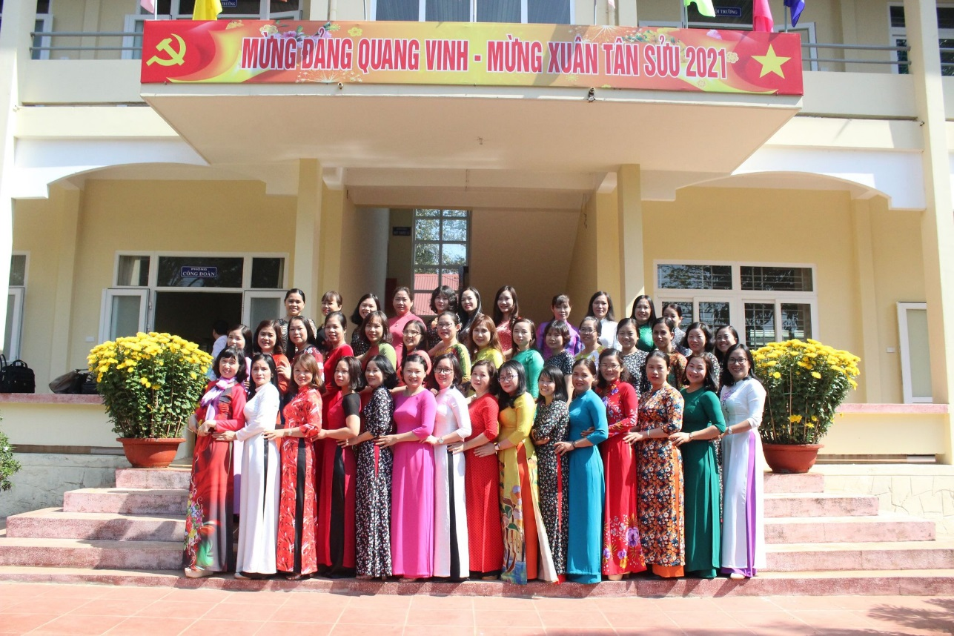
Với ý nghĩa tôn vinh và gìn giữ nét đẹp truyền thống của người phụ nữ Việt, Trung ương Hội LHPN Việt Nam phối hợp với Bộ Văn hóa, Thể thao và Du lịch đã tổ chức sự kiện “Áo dài – Di sản văn hóa Việt Nam”. Để hưởng ứng, Công đoàn ngành Giáo dục đã phát động đến toàn thể nữ cán bộ, công chức, viên chức mặc áo dài từ ngày 1/3/2021 – 8/3/ 2021. Đây là năm thứ 2 chương trình được phát động, hưởng ứng và lan toả mạnh mẽ, tạo niềm vui, hứng khởi cho nhiều chị em phụ nữ.

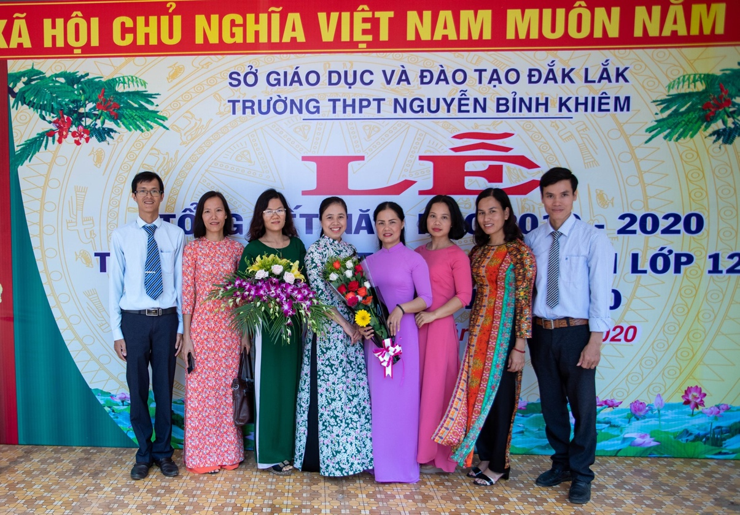

Trong không khí ấy, công đoàn trường THPT Nguyễn Bỉnh Khiêm đã nhiệt tình hưởng ứng. Cán bộ giáo viên nhân viên Nhà trường đã mặc áo dài trong những ngày làm việc tại cơ quan từ ngày 1/3/2021 – 8/3/ 2021, để vừa tôn vinh nét đẹp của tà áo dài truyền thống Việt Nam, vừa thể hiện nét đẹp của nữ cán bộ giáo viên, công chức, viên chức trường THPT Nguyễn Bỉnh Khiêm khi làm việc ở cơ quan.
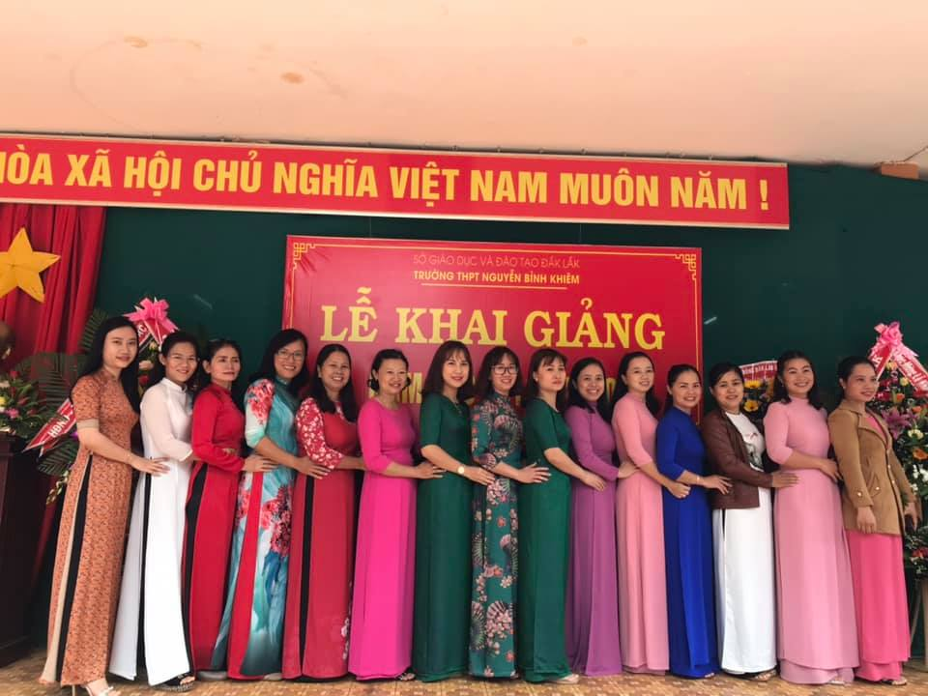
Vào các ngày lễ lớn, các dịp kỉ niệm quan trọng, các nữ cán bộ, công chức, viên chức nhà trường đều thực hiện nghiêm túc việc mặc áo dài để thể hiện sự trang nghiêm và ý thức dân tộc.
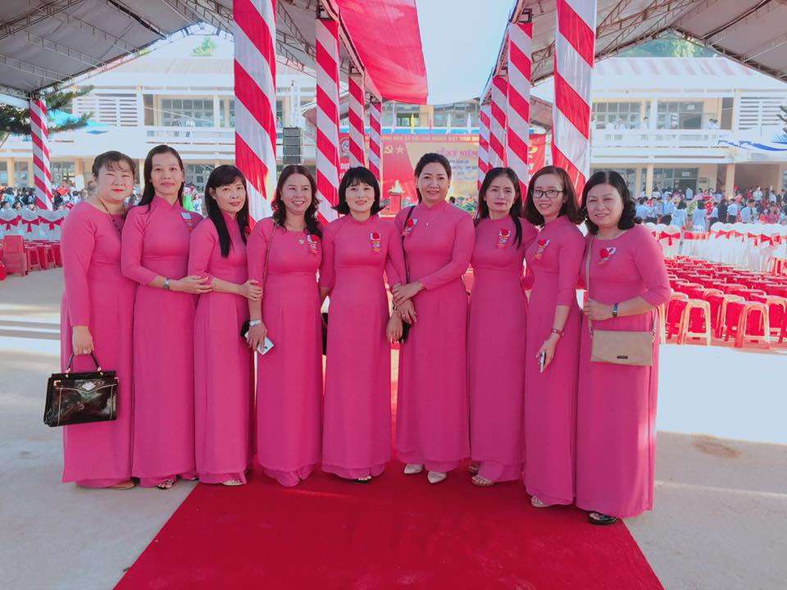

Nhiều chị em giáo viên còn chọn áo dài làm trang phục đứng lớp bởi nó giúp họ tự tin khi đứng trước học sinh, vừa nghiêm túc nhưng cũng rất mềm mại uyển chuyển trong nhiều tình huống. Mỗi nữ giáo viên nhà trường sẽ là những người góp phần gìn giữ, phát huy, quảng bá di sản áo dài Việt Nam ra khắp nơi trên thế giới. Mỗi khi mặc áo dài, mỗi phụ nữ Việt Nam đều đẹp hơn, duyên dáng, thanh lịch hơn.

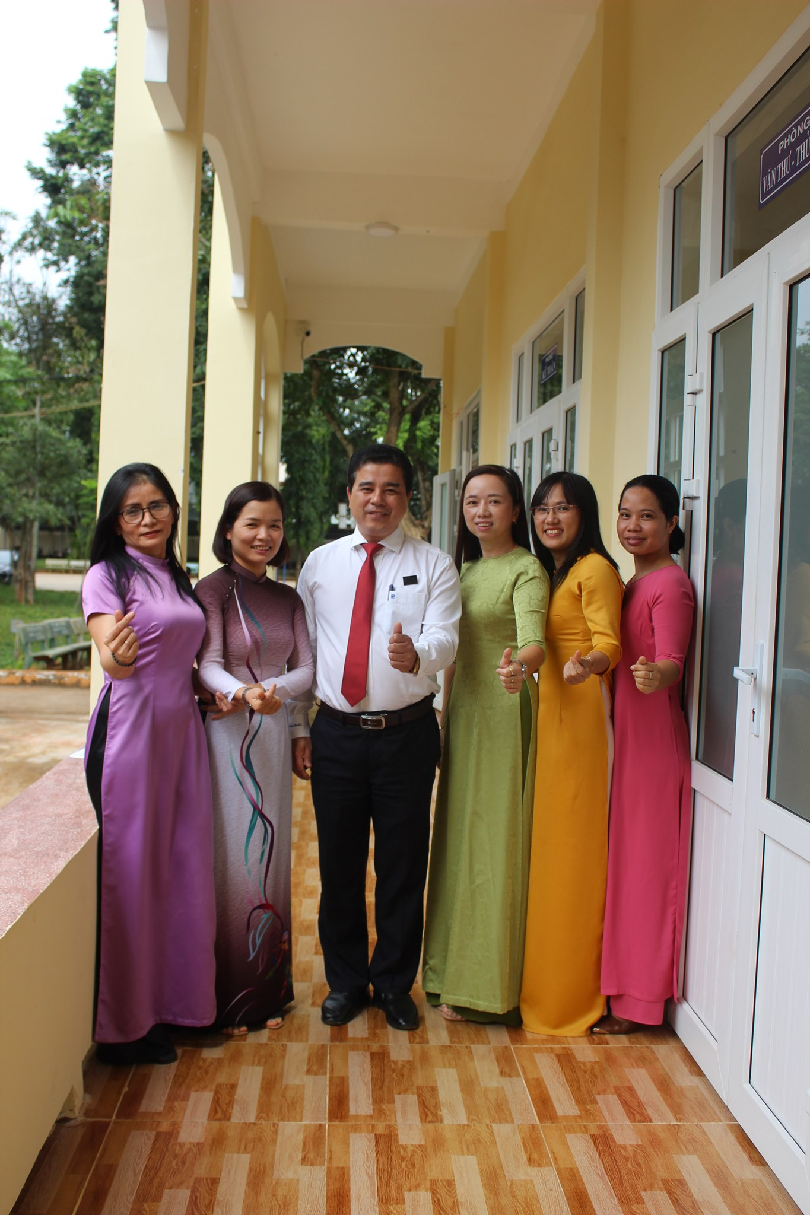
Lưu lại những bức ảnh với áo dài là cách để lưu giữ hình ảnh chính mình trong mỗi quãng đường đời, đồng thời thể hiện tình cảm, ý thức của bản thân đối với trang phục độc đáo của dân tộc.

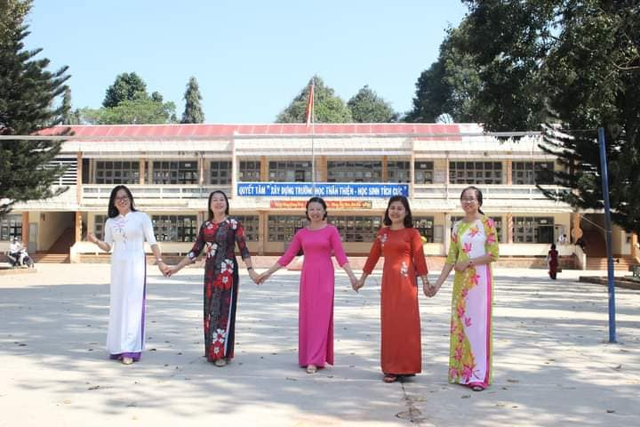

Áo dài là hiện thân của dân tộc Việt, một vẻ đẹp mỹ miều nhưng đằm thắm, là một phần tất yếu trong mỗi phụ nữ Việt, là đặc trưng cho một quốc gia có người phụ nữ chịu thương chịu khó, luôn có đức hi sinh. Chiếc áo dài truyền thống của phụ nữ Việt Nam được bạn bè quốc tế đánh giá là đẹp, lịch sự, giản dị và đẹp hơn rất nhiều trang phục truyền thống của phụ nữ nhiều nước khác. Nó đã trở thành trang phục chuẩn mực cho những dịp đặc biệt hoặc trang trọng những ngày lễ quốc gia, lễ cưới, ngày tết, lễ tốt nghiệp hoặc trong những cuộc thi quan trọng. Khi tham dự một sự kiện đặc biệt nào đó hoặc xuất hiện trên truyền hình, áo dài luôn là trang phục được phụ nữ Việt Nam ưu tiên lựa chọn vì nó góp phần tôn lên vẻ đẹp của họ. Có thể nói rằng Áo dài đã góp phần quảng bá hình ảnh Việt Nam ra khắp nơi trên thế giới. Hình ảnh người phụ nữ Việt Nam duyên dáng với tà áo dài sẽ mãi mãi là sự ấn tượng sâu sắc cho những du khách trong và ngoài nước và nó luôn là nét đẹp văn hóa truyền thống của người phụ nữ Việt Nam.
“Đẹp biết bao... quê hương cho ta chiếc áo nhiệm mầu
Dù ở đâu... Pa-ris, Luân Đôn hay ở những miền xa
Thoáng thấy áo dài... bay trên đường phố
Sẽ thấy tâm hồn... quê hương ở đó... em ơi…!”
(Bài hát Một thoáng quê hương – Từ Huy, Thanh Tùng)
Tác giả: Bích Lư

